Первое информационное сообщение
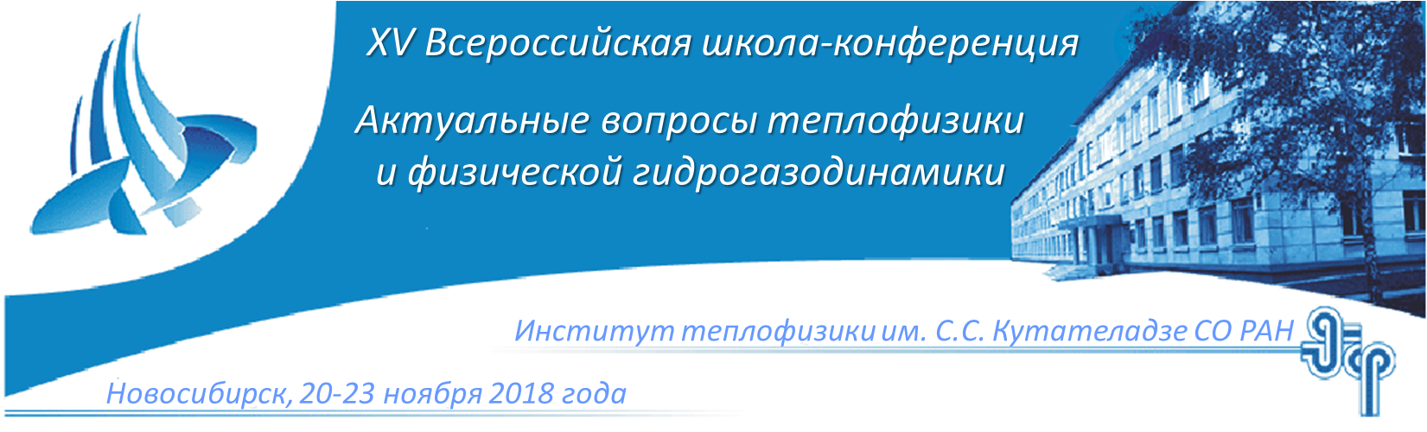
Институт теплофизики им. С.С. Кутателадзе СО РАН, г. Новосибирск
Новосибирский государственный университет, г. Новосибирск

Уважаемые молодые ученые!
Приглашаем вас принять участие в XV Всероссийской школе-конференции молодых ученых с международным участием “Актуальные вопросы теплофизики и физической гидрогазодинамики”, которая состоится с 20 по 23 ноября 2018 года в Институте теплофизики им. С.С. Кутателадзе СО РАН. Школа-конференция ведет свою историю с 1984 года и в настоящее время является традиционным форумом молодых ученых-теплофизиков России и Ближнего зарубежья. В программе запланированы выступления ведущих специалистов из крупнейших научных центров и сессии, на которых молодые ученые в возрасте до 35 лет (в том числе – студенты, аспиранты, инженеры и специалисты) выступят с устными докладами.
Научные направления
- Турбулентные течения, тепло- и массообмен  в однофазных средах, интенсификация теплообмена  - Тепломассообмен и гидрогазодинамика многофазных систем  - Тепломассообмен при фазовых превращениях  и интенсивных потоках энергии | - Теплофизические свойства веществ  - Неравновесные процессы  в разреженных газах и плазме  - Теплофизика микро- и наносистем, синтез наноструктур и приложение  - Теплофизические и экологические проблемы в энергетике
Организационный комитет школы-конференции
Председатель оргкомитета  - Маркович Д.М., чл.-корр. РАН  Заместитель председателя  - Куйбин П.А., д.ф.-м.н.  Ученые секретари:  - Замчий А.О., к.ф.-м.н.  - Старинский С.В., к.ф.-м.н.  Члены оргкомитета:  - Бильский А.В., к.ф.-м.н.  - Дулин В.М., д.ф.-м.н.  - Кабов О.А., д.ф.-м.н., проф.  - Макаров М.С., к.ф.-м.н.  - Павленко А.Н., чл.-корр. РАН  - Шарыпов О.В., д.ф.-м.н. | Члены программного комитета  - Алексеенко С.В., академик РАН  - Бердников В.С., д.ф.-м.н.  - Большов Л.А., академик РАН  - Вараксин А.Ю., чл.-корр. РАН  - Гешев П.И., д.ф.-м.н., проф.  - Головин С.В., д.ф.-м.н., проф. РАН  - Кашинский О.Н., д.ф.-м.н.  - Козлов В.В., д.ф.-м.н., проф.  - Кузнецов В.В., д.ф.-м.н., проф.  - Кузнецов Г.В., д.ф.-м.н., проф.  - Леонтьев А.И., академик РАН  - Марчук И.В., д.ф.-м.н., проф. РАН  - Наумов И.В., д.т.н., проф. РАН  - Новопашин С.А., д.ф.-м.н.  - Пахомов М.А., д.ф.-м.н., проф. РАН | - Покусаев Б.Г., чл.-корр. РАН  - Предтеченский М.Р., академик РАН  - Прибатурин Н.А., д.т.н.  - Ребров А.К., академик РАН  - Рудяк В.Я., д.ф.-м.н., проф.  - Станкус С.В., д.ф.-м.н., проф.  - Терехов В.И., д.т.н., проф.  - Терехов В.В., д.ф.-м.н., проф. РАН  - Федорук М.П., чл.-корр. РАН  - Федяева О.Н., д.х.н., проф. РАН  - Фомин В.М., академик РАН  - Чернов А.А., д.ф.-м.н., проф. РАН  - Черный С.Г., д.ф.-м.н., проф.  - Шторк С.И., д.ф.-м.н.  - Яворский Н.И., д.ф.-м.н., проф.  - Ярыгин В.Н., д.т.н., проф.

Регистрация и представление тезисов
Для участия в Школе-конференции необходимо зарегистрироваться и представить тезисы доклада по ссылке до 01.07.2018. Объем тезисов - до 1000 символов. Дополнительная информация представлена на сайте Школы-конференции - http://www.itp.nsc.ru/conferences/avtfg18/. Оргвзнос составляет 3500 руб. (для студентов - 1500 руб.).
Адрес оргкомитета
630090, г. Новосибирск, пр. Ак. Лаврентьева, д. 1, Институт теплофизики им. С.С. Кутателадзе СО РАН.
По всем вопросам обращаться к ученым секретарям конференции: Замчий Александр + 7(923) 705-87-38, Старинский Сергей + 7(999) 469-15-15. E-mail: avtfg18@gmail.com
Место проведения
Институт теплофизики им. С.С. Кутателадзе СО РАН, г. Новосибирск, пр. Ак. Лаврентьева, д. 1
Издание материалов
По желанию авторов англоязычные версии докладов, прошедшие рецензирование, будут опубликованы в журнале EPJ Web of Conferences, индексируемом в базе данных Scopus. О порядке представления и оплаты публикации будет сообщено дополнительно.

